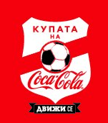

Приложение 2
ПРОТОКОЛ

ЗА ПРОВЕДЕН ВЪТРЕШНО - УЧИЛИЩЕН ТУРНИР
„Купата на Coca-Cola” 2018

Зона:
Област:
Град:
Училище:
Брой отбори:
Крайно класиране
Име на отбор
1 място:
2 място:
3 място:
4 място:
5 място:
6 място:
7 място:
8 място:
9 място:
10 място:

Дата:

Директор: Преподавател:
/Подпис и печат/ /Име и подпис/


Оригиналният протокол се предава на зоналния координатор
Копие от попълнения протокол се изпраща, не по късно от 10 дни преди Районен /Зонален етап, на адрес: office@realsport.bg

